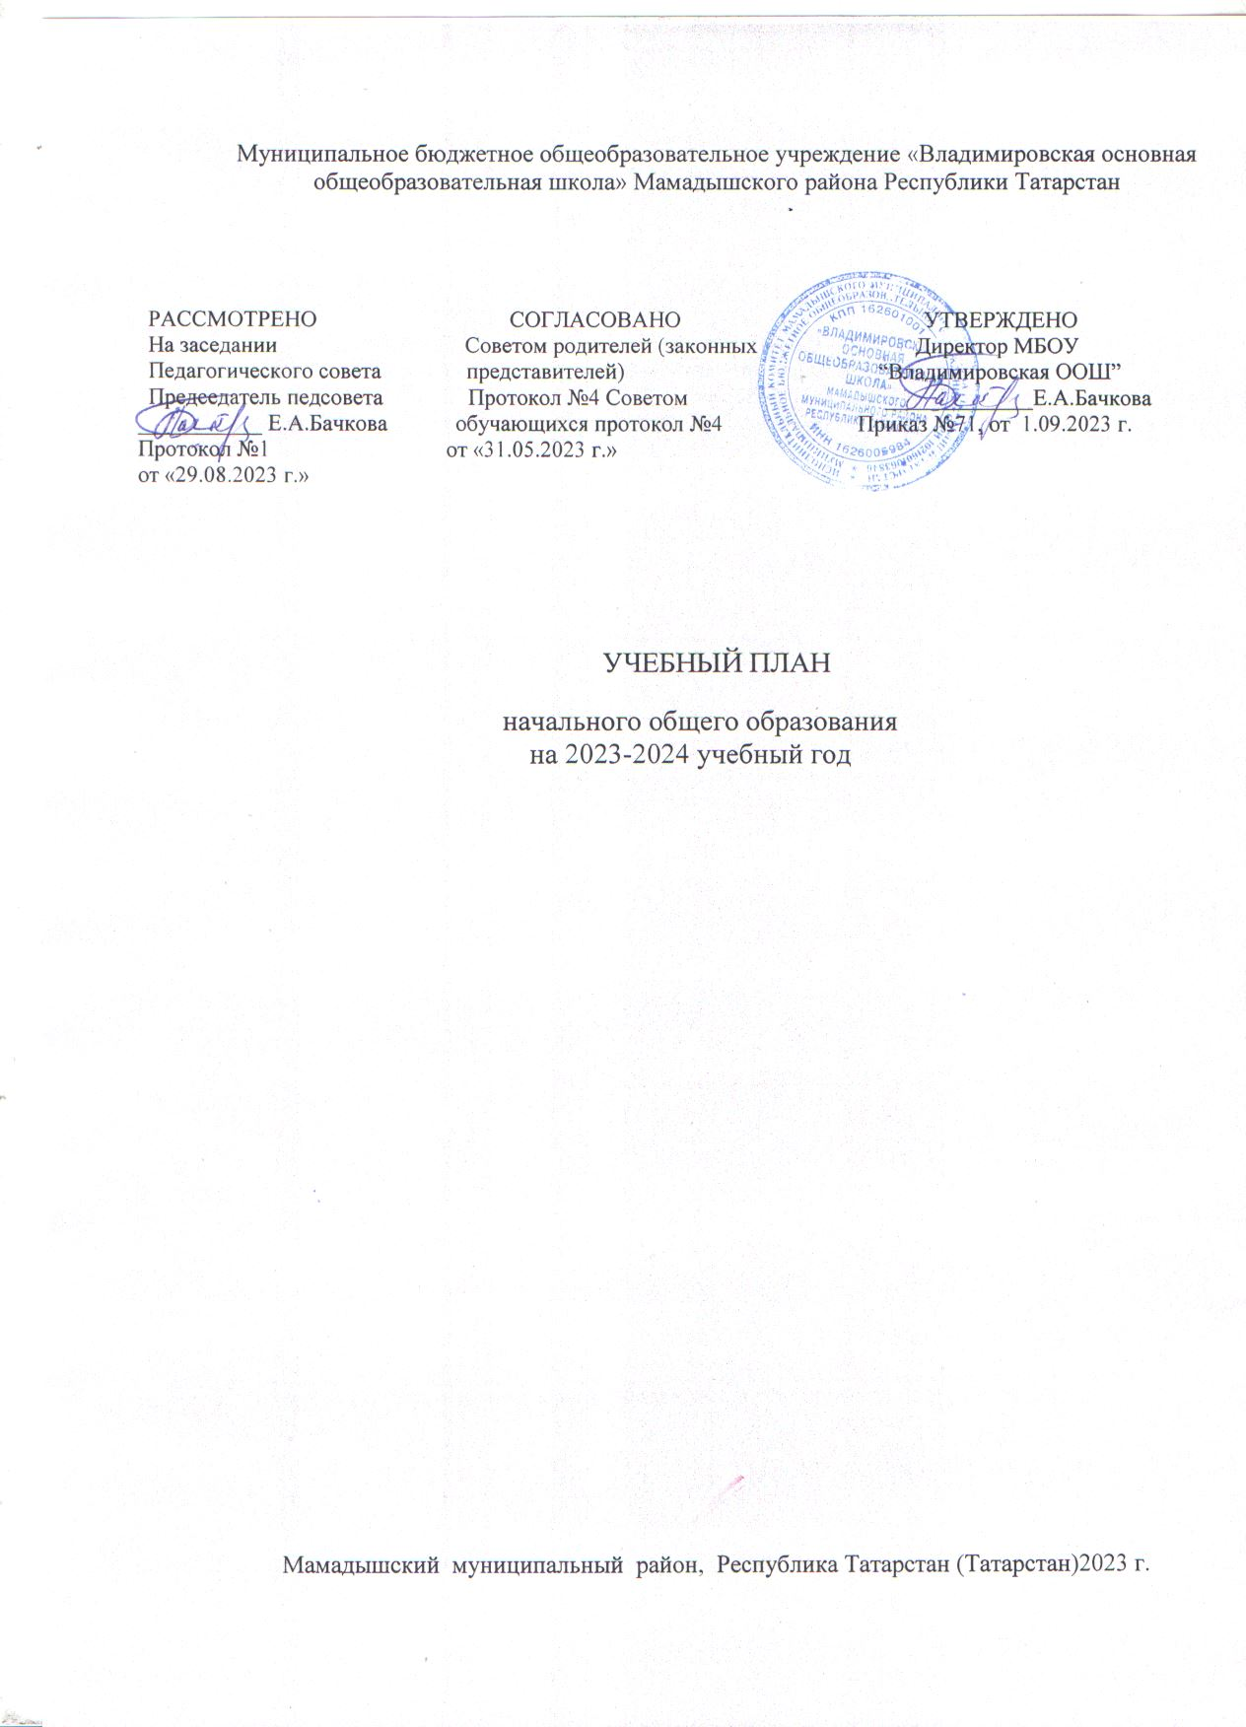
Муниципальное бюджетное общеобразовательное учреждение "Владимировская основная общеобразовательная школа" Мамадышского муниципального района Республики Татарстан

РАССМОТРЕНО  на заседании Педагогического совета  Председатель педсовета  Бачкова Е.А.  Протокол № 1  от “29.08.2023 г.” | СОГЛАСОВАНО  Советом родителей (законных представителей)  Протокол № 4 Советом обучающихся Протокол № 4  от “31.05.2023 г.” | УТВЕРЖДЕНО  директор МБОУ "Владимировская ООШ"  Бачкова Е.А.  Приказ №71  от “1.09.2023 г.”

УЧЕБНЫЙ ПЛАН
начального общего образования
на 2023 – 2024 учебный год

Мамадышский муниципальный район, Республика Татарстан (Татарстан) 2023 г.

ПОЯСНИТЕЛЬНАЯ ЗАПИСКА

Учебный план начального общего образования муниципального бюджетного общеобразовательного учреждения "Владимировская основная общеобразовательная школа" Мамадышского муниципального района Республики Татарстан (далее - учебный план) для 2-4 классов фиксирует общий объём нагрузки, максимальный объём аудиторной нагрузки обучающихся, состав и структуру предметных областей, распределяет учебное время, отводимое на их освоение по классам и учебным предметам и разработан в соответствии со следующими основными федеральными нормативными и методическими документами:
- Федеральным законом от 29.12.2012 № 273-ФЗ «Об образовании в Российской Федерации»;
- Федеральным законом от 24 сентября 2022 г. N 371-ФЗ "О внесении изменений в Федеральный закон "Об образовании в Российской Федерации" и статьей 1 Федерального закона "Об обязательных требованиях в Российской Федерации" (далее - Федеральный закон N 371-ФЗ);
- Законом Российской Федерации от 25.10.1991 №1807-1 (ред. От 12.03.2014) «О языках народов Российской Федерации»;
- Законом Республики Татарстан от 22.07.2013 № 68-ЗРТ «Об образовании»;
- Законом Республики Татарстан «О государственных языках Республики Татарстан и других языках в Республике Татарстан» №44ЗРТ от 18.07.2004г.;
- Приказом Министерства просвещения Российской Федерации № 286 от 31.05.2021 «Об утверждении ФГОС НОО»;
- Приказом Министерства просвещения Российской Федерации от 18.05.2023 № 372 "Об утверждении федеральной образовательной программы начального общего образования" (Зарегистрирован 12.07.2023 № 74229);
- Приказом Минпросвещения России от 22.03.2021 № 115 «Об утверждении Порядка организации и осуществления образовательной деятельности по основным общеобразовательным программам - образовательным программам начального общего, основного общего и среднего общего образования»;
- Приказом Минпросвещения России от 21.09.2022 N 858 «Об утверждении федерального перечня учебников, допущенных к использованию при реализации имеющих государственную аккредитацию образовательных программ начального общего, основного общего, среднего общего образования организациями, осуществляющими образовательную деятельность, и установления предельного срока использования исключенных учебников»;
- Приказом Минпросвещения России от 02.08.2022 № 653 «Об утверждении федерального перечня электронных образовательных ресурсов, допущенных к использованию при реализации имеющих государственную аккредитацию образовательных программ начального общего, основного общего, среднего общего образования» (Зарегистрировано в Минюсте России 29.08.2022
№ 69822).
Учебный план является частью образовательной программы муниципального бюджетного общеобразовательного учреждения «Владимировская основная общеобразовательная школа" Мамадышского муниципального района Республики Татарстан, разработанной в соответствии с федеральной основной общеобразовательной программой НОО (приказ Министерства просвещения Российской Федерации от 18 мая 2023 г. № 370, и обеспечивает выполнение гигиенических нормативов (постановление Главного государственного санитарного врача РФ от 28 января 2021 г.
№ 2 «Об утверждении санитарных правил и норм СанПиН 1.2.3685-21 «Гигиенические нормативы и требования к обеспечению безопасности и (или) безвредности для человека факторов среды обитания»), - санитарно-эпидемиологическими требованиями (постановление Главного

государственного санитарного врача РФ от 28 сентября 2020 г. № 28 «Об утверждении санитарных правил СП 2.4.3648-20 «Санитарно-эпидемиологические требования к организациям воспитания и обучения, отдыха и оздоровления детей и молодежи»).
Учебный год в муниципальном бюджетном общеобразовательном учреждении «Владимировская основная общеобразовательная школа" Мамадышского муниципального района Республики Татарстан начинается 01.09.2023 г. и заканчивается 25.05.2024 г.
Продолжительность учебного года во 2-4 классах – 34 учебных недели.
Максимальный объем аудиторной нагрузки обучающихся в неделю составляет во 2 – 4 классах – 26 часов.
Образовательная недельная нагрузка распределяется равномерно в течение учебной недели, при этом объем максимально допустимой нагрузки в течение дня составляет:
- для обучающихся 2-4 классов - не более 5 уроков.
Распределение учебной нагрузки в течение недели строится таким образом, чтобы наибольший ее объем приходился на вторник и (или) среду. На эти дни в расписание уроков включаются предметы, соответствующие наивысшему баллу по шкале трудности либо со средним баллом и наименьшим баллом по шкале трудности, но в большем количестве, чем в остальные дни недели.
Изложение нового материала, контрольные работы проводятся на 2 - 4-х уроках в середине учебной недели. Продолжительность урока (академический час) составляет 45 минут.
  - Продолжительность выполнения домашних заданий составляет во 2- м классе - 1,5 ч., в 4 классе - 2 ч.
С целью профилактики переутомления в календарном учебном графике предусматривается чередование периодов учебного времени, сессий и каникул. Продолжительность каникул в течение учебного года составляет не менее 30 календарных дней, летом — не менее 8 недель.
Учебные занятия для учащихся 2-4 классов проводятся по 6-и дневной учебной неделе.
Учебный план состоит из двух частей — обязательной части и части, формируемой участниками образовательных отношений. Обязательная часть учебного плана определяет состав учебных предметов обязательных предметных областей.
Часть учебного плана, формируемая участниками образовательных отношений, обеспечивает реализацию индивидуальных потребностей обучающихся, учитывает интересы их родителей (законных представителей) и строится в соответствии с возможностями информационно- образовательной среды школы.
С целью развития, укрепления базовых общеучебных умений и навыков, учитывая интересы и потребности обучающихся и их родителей (законных представителей), во 2, 4 классах часы части, формируемой участниками образовательных отношений, переданы следующим образом:
- во 2 классе - на изучение учебного предмета «Литературное чтение на родном языке» в объеме 1 час в неделю,
- «Русский язык» в объёме 1 час в неделю.
- в 4 классе - на изучение учебного предмета «Русский язык» в объёме 1 час в неделю.
В муниципальном бюджетном общеобразовательном учреждении «Владимировская основная общеобразовательная школа" Мамадышского муниципального района Республики Татарстан языком обучения является Татарский язык.
По заявлению родителей (законных представителей) несовершеннолетних обучающихся осуществляется изучение родного языка и родной литературы из числа языков народов РФ, государственных языков республик РФ.
При изучении предметной области «Основы религиозных культур и светской этики» выбор одного из учебных модулей осуществляются по заявлению родителей (законных представителей) несовершеннолетних обучающихся.
Количество часов на физическую культуру составляет 2 часа в неделю, третий час реализуется за счет часов внеурочной деятельности и (или) за счёт посещения обучающимися спортивных секций, школьных спортивных клубов, включая дополнительное образование по видам спорта.
Промежуточная аттестация – процедура, проводимая с целью оценки качества освоения обучающимися части содержания (четвертное оценивание) или всего объема учебной дисциплины за учебный год (годовое оценивание). Все предметы обязательной части учебного плана оцениваются по четвертям.
Промежуточная/годовая аттестация обучающихся за четверть осуществляется в соответствии с календарным учебным графиком.
Промежуточная аттестация проходит на последней учебной неделе четверти. Формы и порядок проведения промежуточной аттестации определяются «Положением о формах, периодичности и порядке.
текущего контроля успеваемости и промежуточной аттестации обучающихся Муниципальное бюджетное общеобразовательное учреждение «Владимировская основная общеобразовательная школа" Мамадышского муниципального района Республики Татарстан.".
Оценивание младших школьников в течение первого года обучения осуществляются в форме словесных качественных оценок на критериальной основе, в форме письменных заключений учителя, по итогам проверки самостоятельных работ.
Нормативный срок освоения ООП НОО составляет 4 года.

УЧЕБНЫЙ ПЛАН

Предметная область | Учебный предмет | Количество часов в неделю
Предметная область | Учебный предмет | 1 | 2 | 3 | 4
Обязательная часть
Русский язык и литературное чтение | Русский язык | 0 | 4 | 0 | 4
Русский язык и литературное чтение | Литературное чтение | 0 | 3 | 0 | 3
Родной язык и литературное чтение на родном языке | Родной язык и (или) государственный язык республики Российской Федерации | 0 | 3 | 0 | 3
Родной язык и литературное чтение на родном языке | Литературное чтение на родном языке | 0 | 1 | 0 | 1
Иностранный язык | Иностранный язык | 0 | 2 | 0 | 2
Математика и информатика | Математика | 0 | 4 | 0 | 4
Обществознание и естествознание ("окружающий мир") | Окружающий мир | 0 | 2 | 0 | 2
Основы религиозных культур и светской этики | Основы религиозных культур и светской этики | 0 | 0 | 0 | 1
Искусство | Изобразительное искусство | 0 | 1 | 0 | 1
Искусство | Музыка | 0 | 1 | 0 | 1
Технология | Технология | 0 | 1 | 0 | 1
Физическая культура | Физическая культура | 0 | 2 | 0 | 2
Итого |  | 0 | 24 | 0 | 25
Часть, формируемая участниками образовательных отношений
Наименование учебного курса
Русский язык |  | 0 | 1 | 0 | 1
Литературное чтение на родном языке |  | 0 | 1 | 0 | 0
Итого |  | 0 | 2 | 0 | 1
ИТОГО недельная нагрузка |  | 0 | 26 | 0 | 26
Количество учебных недель |  | 33 | 34 | 34 | 34
Всего часов в год |  | 0 | 884 | 0 | 884

План внеурочной деятельности (недельный)
Муниципальное бюджетное общеобразовательное учреждение "Владимировская основная общеобразовательная школа" Мамадышского муниципального района Республики Татарстан
Учебные курсы | Количество часов в неделю
Учебные курсы | 1 | 2 | 3 | 4
Разговор о важном | 0 | 1 | 0 | 1
Функциональная грамотность | 0 | 1 | 0 | 1
Россия- мои горизонты | 0 | 1 | 0 | 1
Олимпиада-100 | 0 | 1 | 0 | 1
Уроки нравственности | 0 | 1 | 0 | 1
ИТОГО недельная нагрузка | 0 | 5 | 0 | 5

